CEO 경영 리스크 브리핑
큐알티 주식회사 — CEO 경영리스크 브리핑 (서명용)
대외비 · Confidential
작성일 2026-07-14
본 보고서는 trusted-ceo-agent 진단 파이프라인(불변식 게이트 → 결정론 신호 파생 → 자동 채점)을 통과한 데이터에 기반해 작성되었으며, CEO 경영 판단 보조 자료로서 투자자문·투자권유가 아닙니다.

Executive Snapshot
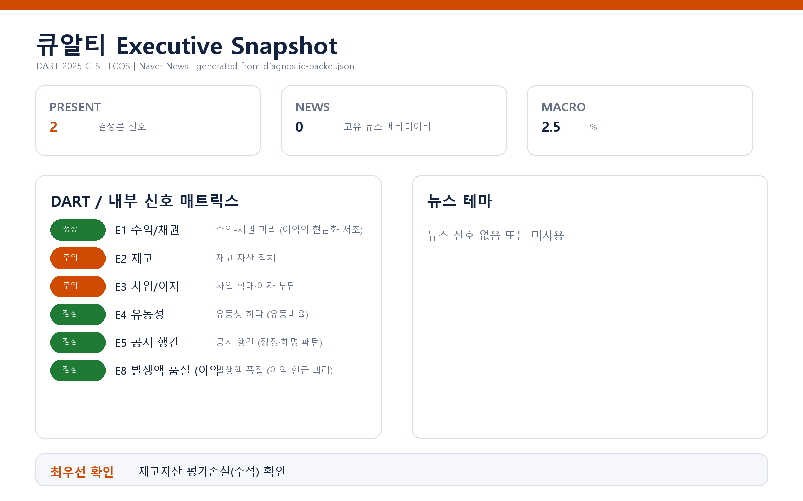

핵심 리스크 한눈에 보기
구분 | 리스크 | 확신도 | 최우선 조치
R1 | 재고 자산 적체 (E2) | 가설 | CFO에게 재고 급증분의 구성·발생 시점·의사결정 주체(선제 발주였는지)를 1주 내 보고받고, 전략적 비축이라면 그 근거(수주 잔고·계약)를 문서화하십시오. 판매 부진 적체로 확인되면 다음 분기 결산 전 평가손실 인식 방침을 감사인과 선제 협의하는 것이 안전합니다.
R2 | 차입 확대·이자 부담 (E3) | 가설 | 재무팀에 차입 증가분의 용도별 배분표와 만기 스케줄을 요구하고, 재고 자금화 목적 비중이 확인되면 재고 감축 계획과 차입 상환 계획을 하나의 시나리오로 묶어 이사회에 보고하십시오.
표의 확신도는 본문 각 리스크 절의 확신도 표기를 그대로 요약한 것입니다. 상세 근거 수치와 판별 테스트는 본문을 참조하십시오.
- 대상: 큐알티 주식회사 (대표이사 이규복, 종목코드 405100, 사업자등록번호 126-86-75409)
- 기준: 2025 회계연도 연결재무제표(CFS), DART 공시 + 한국은행 ECOS 거시지표
- 거시 환경: 한국은행 기준금리 2.5% (2026-07-12 기준, 조회 구간 내 변동 없음)
- 탐지 결과: 외부 신호 6종 평가 중 2종 발화 (E2 재고 자산 적체, E3 차입 확대·이자 부담)

리스크 1 — 재고 자산 적체 (E2)
결론. 매출 성장 속도를 크게 앞지르는 재고 증가가 관측되어, 재고가 향후 평가손실 또는 현금흐름 부담으로 전이될 가능성을 점검할 필요가 있습니다.
근거 (수치 + 출처): DART 연결재무제표 기준, 매출 성장률 5.5% 대비 재고자산 증가율 21672.4% — 괴리 21666.9%p (외부 임계 15%p 초과). 절대 규모는 조 단위 미만(0→0조 구간)으로, 급증률의 분모가 매우 작은 저기저 구간에서 발생했습니다.
왜 문제인가 (인과 사슬): 재고는 만들어진 순간이 아니라 팔리는 순간에 현금이 됩니다. 판매 속도가 따라오지 못하는 재고 축적은 먼저 운전자본을 잠식하고, 잠긴 현금은 외부 조달 수요를 키우며, 시간이 지나 진부화되면 평가손실로 손익에 되돌아옵니다. 특히 이번 사업연도에 차입 확대(리스크 2)가 동시에 관측되므로, 재고에 잠긴 현금을 차입으로 메우는 구조가 시작되는 초입인지가 핵심 질문입니다. 다만 증가율의 분모가 극히 작은 저기저 효과일 수 있어, 전략적 선제 비축(신규 사업 대비 원재료 확보 등)과 판매 부진 적체를 구분하는 것이 우선입니다.
확신도. 가설 — 발화 자체는 결정론 계산이나, 원인(전략적 비축 vs 판매 부진)은 주석 확인 전까지 판별 불가.
판별 테스트.
1. 사업보고서 주석의 재고자산 평가손실(충당금) 설정 여부·규모 확인 — 평가손실이 이미 잡히고 있다면 적체 쪽으로 기웁니다.
2. 재고 구성(원재료/재공품/제품) 변화 확인 — 원재료 중심 증가면 선제 비축, 제품 중심이면 판매 부진 신호입니다.
3. 분기별 재고자산회전율 추이 — 다음 분기에 회전율이 회복되면 일시적 비축으로 반증됩니다.
권고 조치. CFO에게 재고 급증분의 구성·발생 시점·의사결정 주체(선제 발주였는지)를 1주 내 보고받고, 전략적 비축이라면 그 근거(수주 잔고·계약)를 문서화하십시오. 판매 부진 적체로 확인되면 다음 분기 결산 전 평가손실 인식 방침을 감사인과 선제 협의하는 것이 안전합니다.

리스크 2 — 차입 확대·이자 부담 (E3)
결론. 차입금이 1년 새 큰 폭으로 늘어, 재무 레버리지 확대의 목적과 상환 계획을 이사회 수준에서 확인할 필요가 있습니다.
근거 (수치 + 출처): DART 연결재무제표 기준, 차입금 증가율 62.3% (외부 임계 30% 초과, 절대 규모는 0→0조 구간). 이자보상 지표(영업이익/이자지급)는 5.3→6.3배로 패킷에 기록되어 있으며, 커버리지 변화율은 -18.4%로 산출되어 있습니다.
왜 문제인가 (인과 사슬): 차입은 그 자체로 문제가 아니라, 무엇을 사기 위한 차입인지에 따라 성격이 갈립니다. 리스크 1의 재고 급증과 같은 해에 차입이 62.3% 늘었다는 조합은, 영업활동이 만든 현금이 아니라 빌린 돈이 운전자본을 채우고 있을 가능성을 시사합니다. 이 구조가 굳어지면 금리·조달 환경이 흔들릴 때 재고(현금화 느림)와 차입(상환 시점 고정)의 시간 불일치가 유동성 압박으로 직결됩니다. 현재 기준금리(2.5%)가 안정 구간이라 이자 부담이 당장 손익을 위협하는 수준은 아니지만, 규모가 작을 때 구조를 확인해 두는 비용이 가장 쌉니다.
확신도. 가설 — 차입 증가는 확인된 사실이나, 용도(설비투자 vs 운전자본 보전)와 위험도는 만기 구조 확인 전까지 판별 불가.
판별 테스트.
1. 주석의 차입금 만기 구조 확인 — 1년 내 만기 비중이 높으면 리스크 등급을 올려야 합니다.
2. 변동/고정 금리 구성 확인 — 변동 비중이 높으면 금리 민감도를 별도 산출하십시오.
3. 차입 약정(covenant) 조건 확인 — 재무비율 연동 조항이 있다면 재고 평가손실 인식 시 연쇄 트리거 여부를 점검해야 합니다.
4. 자금 용도 대조 — 차입 증가분이 현금흐름표상 투자활동(설비)으로 갔는지, 운전자본(재고·채권)으로 갔는지 추적하면 리스크 1과의 연결 가설이 직접 검증됩니다.
권고 조치. 재무팀에 차입 증가분의 용도별 배분표와 만기 스케줄을 요구하고, 재고 자금화 목적 비중이 확인되면 재고 감축 계획과 차입 상환 계획을 하나의 시나리오로 묶어 이사회에 보고하십시오.

미발화 신호 (참고 — 리스크 아님)
다음 축은 평가를 완료했으나 임계값 미달로 발화하지 않았습니다.
- E1 수익-채권 괴리: 이익의 현금화 축은 임계값 미달로 미발화. 다만 채권 증가 추세 자체는 분기보고서에서 계속 관찰할 가치가 있습니다.
- E4 유동성 하락: 발화 기준에는 미달했으나 유동비율이 하락 추세에 있어, 리스크 2의 만기 구조 점검 시 함께 보는 것을 권합니다.
- E5 공시 행간: 최근 90일 공시에서 정정·해명 패턴 미발화.
- E8 발생액 품질: 이익-현금 괴리 축 임계값 미달로 미발화 — 현재 이익은 현금흐름의 뒷받침을 받고 있는 것으로 보입니다.

확인 범위와 한계
- 본 브리핑은 DART 공시 재무제표(2025 CFS)와 한국은행 거시지표에서 결정론적으로 파생된 신호에 기반하며, 내부 CSV(거래처·원가·계약 단위)와 뉴스·시장 축은 이번 진단에 포함되지 않았습니다. 따라서 거래처 집중, 원가 배부 왜곡 등 내부 데이터로만 보이는 축은 판단 범위 밖입니다.
- 두 발화 신호 모두 절대 금액이 조 단위 미만의 소규모 구간에서 발생한 비율 신호로, 증가율의 저기저 효과 가능성이 있습니다. 최종 판단은 위 판별 테스트(주석·만기 구조·회전율)의 실측 결과에 따라야 합니다.
- 본 문서는 회계 감리나 감사 의견이 아니며, 위 신호는 부정의 증거가 아니라 우선 점검 순서를 제안하는 조기 경보입니다. 확신도 표기는 모두 "가설"이며, 반증 테스트를 통과하면 리스크에서 제외하는 것이 올바른 사용법입니다.
*서명: ____________________ (대표이사 이규복) · 작성 기준일: 2026-07-15*

